Модуль Бухгалтерия предназначен для работы с бухгалтерскими документами, в частности с заявками на оплату. Создать заявку Вы можете по инструкции ниже.

**Шаг 1. Создание заявки.**

Для создания заявки на оплату счета необходимо перейти на обложку модуля Бухгалтерия и нажать «Создать заявку на оплату» или нажать на кнопку  в карточке входящего счета на оплату. Если вы создаете заявку из счета, счет автоматически будет связан с заявкой. Связь можно увидеть в разделе «Связи» карточки документа.

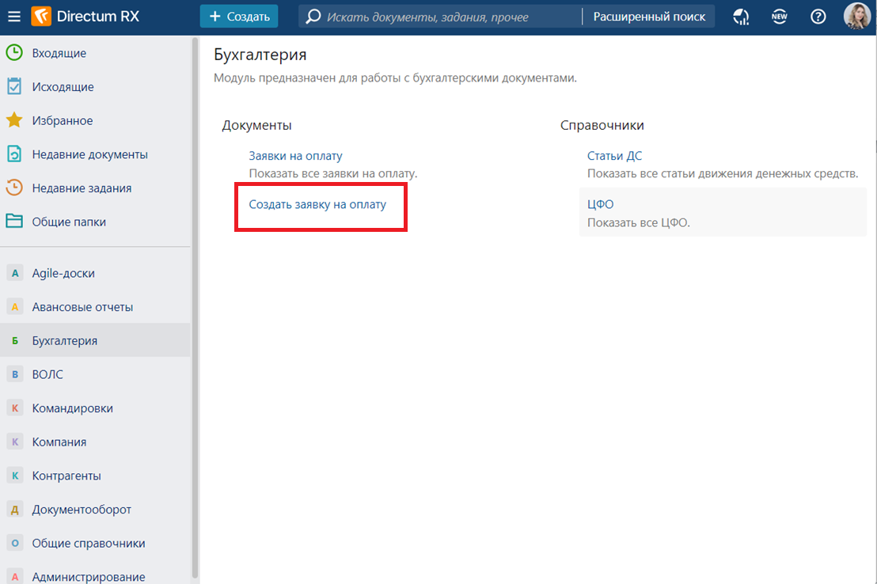

**Шаг 2. Заполнение заявки.**

На вкладке «Свойства» заполните поля:

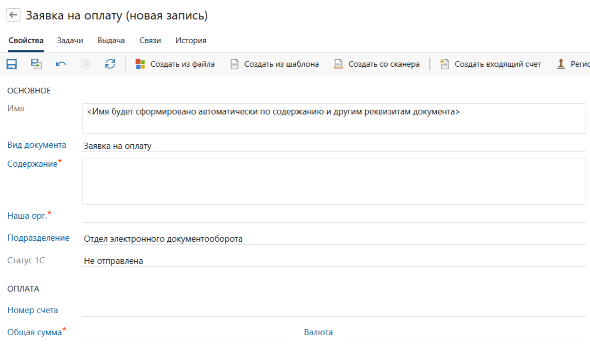

ВАЖНО. Поля отмеченные * являются обязательными для заполнения.

**Имя.** Автоматически заполняемое поле.

**Вид документа.** По умолчанию Заявка на оплату.

**Содержание\***. Назначение платежа.

**Наша орг.** Организация, которая будет оплачивать счет.

**Подразделение.** По умолчанию отображается подразделение пользователя, в случае необходимости можно поменять, нажав на поле и выбрав подразделение из справочника.

**Статус 1С.** Автоматически заполняемое поле, которое отображает статус заявки на оплату в системе 1С:

* **Не отправлена.** Заявка не импортирована в 1С.
* **Отправлена.** Заявка была импортирована в 1С.
* **Отменена.** Заявка была отклонена проверяющим в 1С по какой-либо причине.
* **Оплачена.** Счет по заявке оплачен.

ВАЖНО. Пока статус заявки ***Не отправлена*** или ***Отправлена*** Вы можете внести в нее изменения. При статусах ***Отменена*** или ***Оплачена***внесение изменений в карточку становится невозможно.

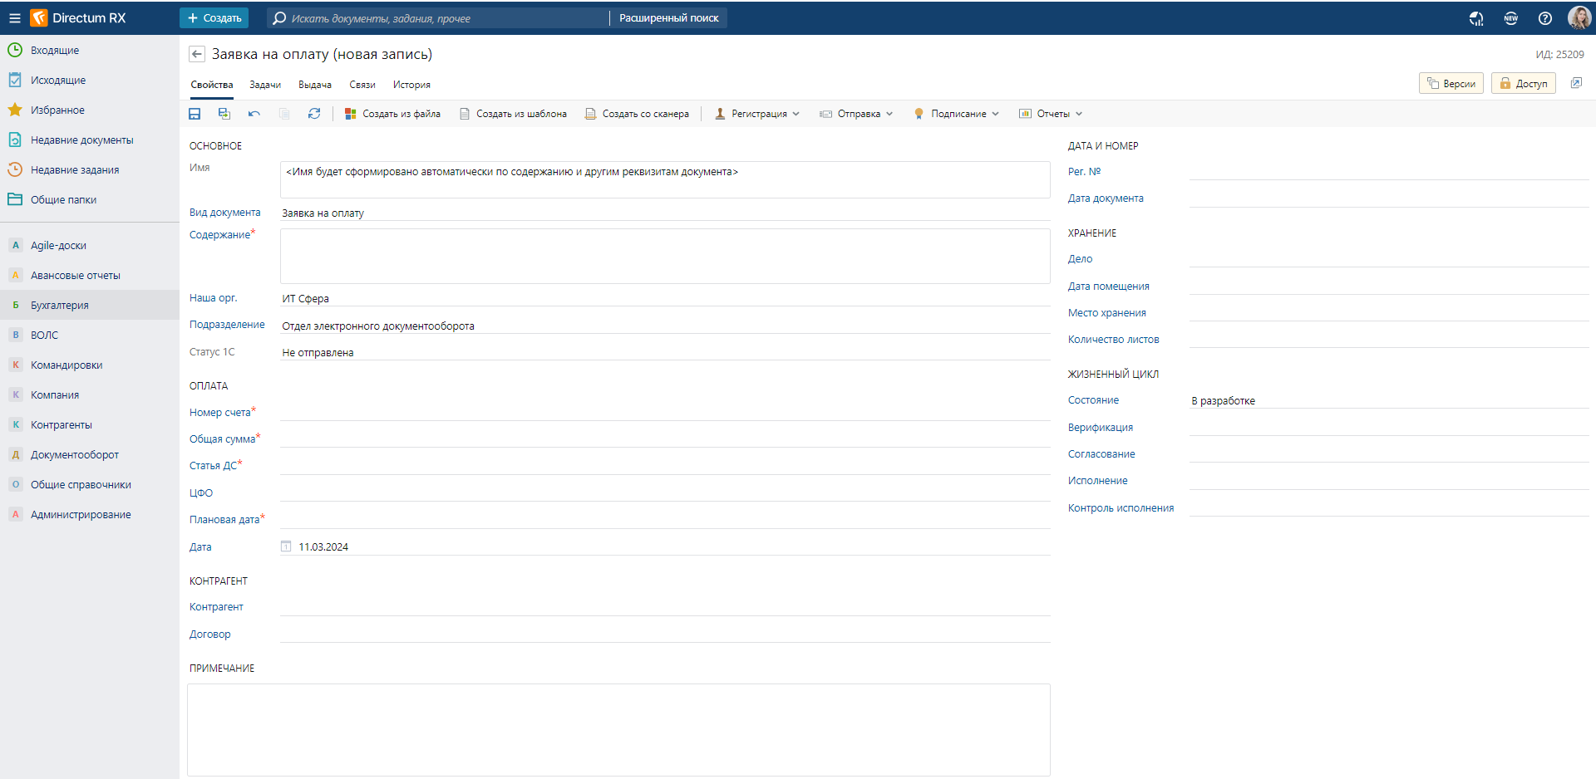

**Номер счета*.** Номер счета контрагента.

**Общая сумма*.** Итоговая сумма, указанная в счете на оплату.

**Статьи ДС\***. Выберите нужную статью движения средств (ДС). Обратите внимание, что в выпадающем списке отображены не все возможные варианты, начните вводить наименование ДС для его выбора.

**ЦФО.** Центр финансовой ответственности выбирается из выпадающего списка.

**Плановая дата*.** Крайний срок для оплаты счета.

**Дата.** Дата составления заявки.

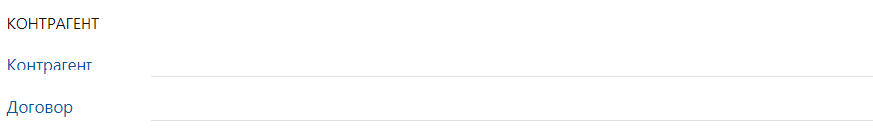

**Контрагент.** Организация, которая выставила счет на оплату.

**Договор.** Договор, в рамках которого был выставлен счет на оплату.

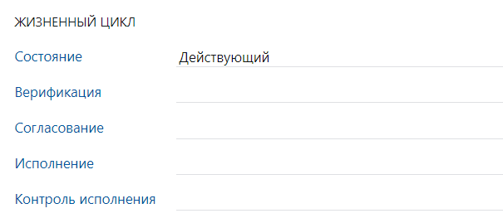

**Состояние.** По умолчанию заполнено значением «**Действующий»**. Все заявки со статусом «**Действующий**» будут автоматически отправлены в 1С сразу же как только сохраните карточку. Возможно использование следующих вариантов:

* **В разработке.** Заявка находится на этапе черновика и не будет отправлена в 1С. Документ в системе будет отображаться курсивом.
* **Устаревший.** Заявка на оплату считается устаревшей, и не будет обрабатываться при синхронизации с 1С. Документ в системе будет отображаться зачеркнутым шрифтом.

Область **«Жизненный цикл»** находится в блоке «Область регистрации», отобразить\спрятать блок можно в меню «Регистрация» в карточке заявки на оплату.

**Шаг 3. Создание вложения в карточку заявки на оплату.**

После заполнения полей добавьте содержимое документа с помощью кнопок на панели действий:

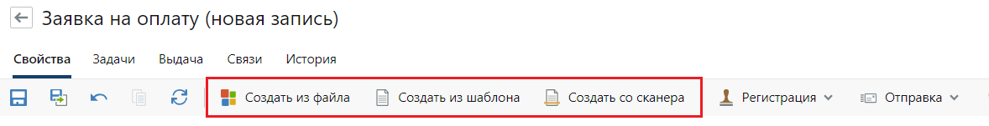

* **Создать из файла.** При нажатии на кнопку открывается окно для выбора файла на компьютере.
* **Создать со сканера.** При нажатии на кнопку открывается окно сканирования документа. Создание со сканера позволяет заносить в систему отсканированные копии бумажных документов (требуется настройка сканера на вашем рабочем месте).

Если вы создаете заявку на оплату из карточки входящего счета, то создавать вложение нет необходимости. Вложения из карточки заявки на оплату в 1С не передаются, и носят исключительно информативное назначение.

**Шаг 4.** Сохранение и отправка заявки в 1С

Сохраните и закройте карточку. Все заявки со статусом «**Действующий**» будут автоматически отправлены в 1С сразу же как только сохраните карточку.

Для просмотра всех заявок используйте ссылку «Заявки на оплату» на обложке модуля Бухгалтерия.

**Шаг 5.** Также можно создать входящий счет из заявки на оплату, для этого на панели действий в карточке заявки на оплату нажмите кнопку **« Создать входящий счет»**, после этого откроется карточка нового входящего счета и автоматически создаться связь между заявкой и вх. счетом.

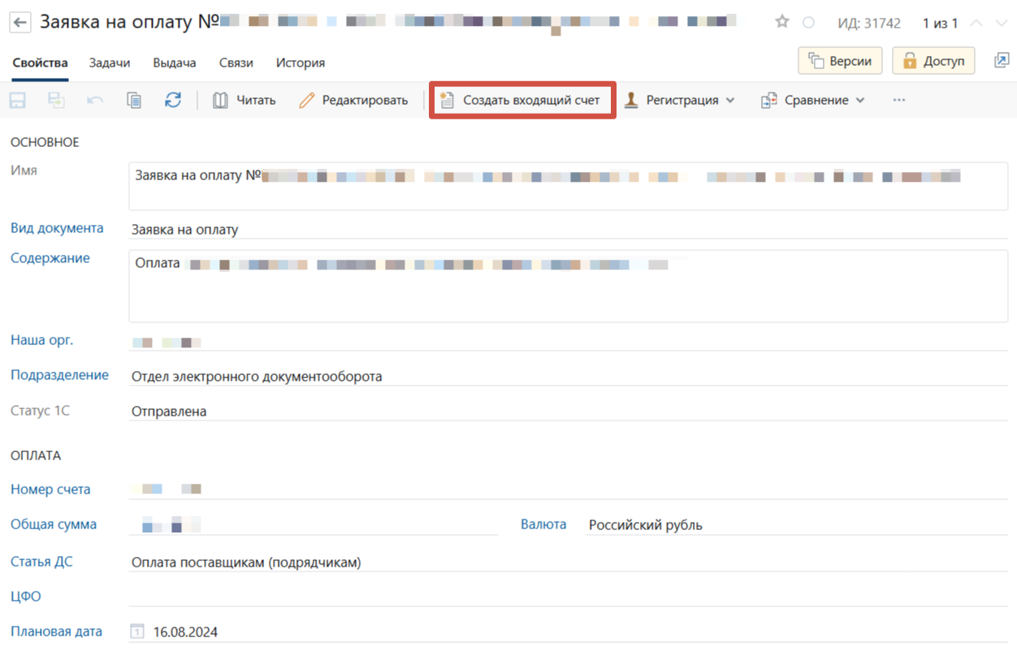

**Шаг 6.** Заполните необходимые поля в карточке входящего счета. Также обратите внимание часть полей заполнится автоматически на основании данных из заявки на оплату.

На скриншоте выделены обязательные поля для заполнения.

